Техническое задание

- Сервер

- Приложение для операторов (Desktop)

- Приложение для курьеров (Android)

Тот кто будет делать сервер разбирается как отправлять данные на клиент на делфи. Можно и на андроид, но не обязательно.

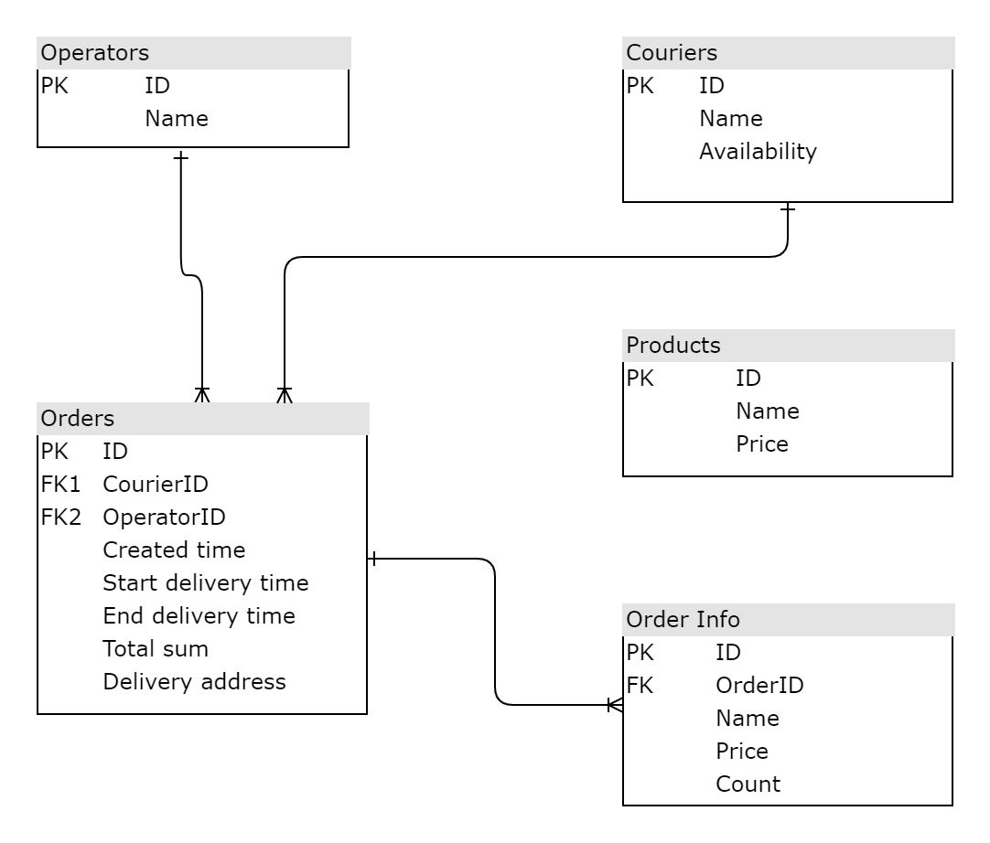

База Данных

Клиент для операторов должен:

- Ввод, редактироване, удаление данных меню;

- Ввод, редактировние, удаление данных по сотрудникам(аператоры, курьеры);

- Создание, редактирование заказов;

- Меню для распределения созданных заказов между курьерами, в нем должны отображаться все курьеры и заказы которые они должны доставить;

- Логи с указанием ip сервера.

Пример главного меню:

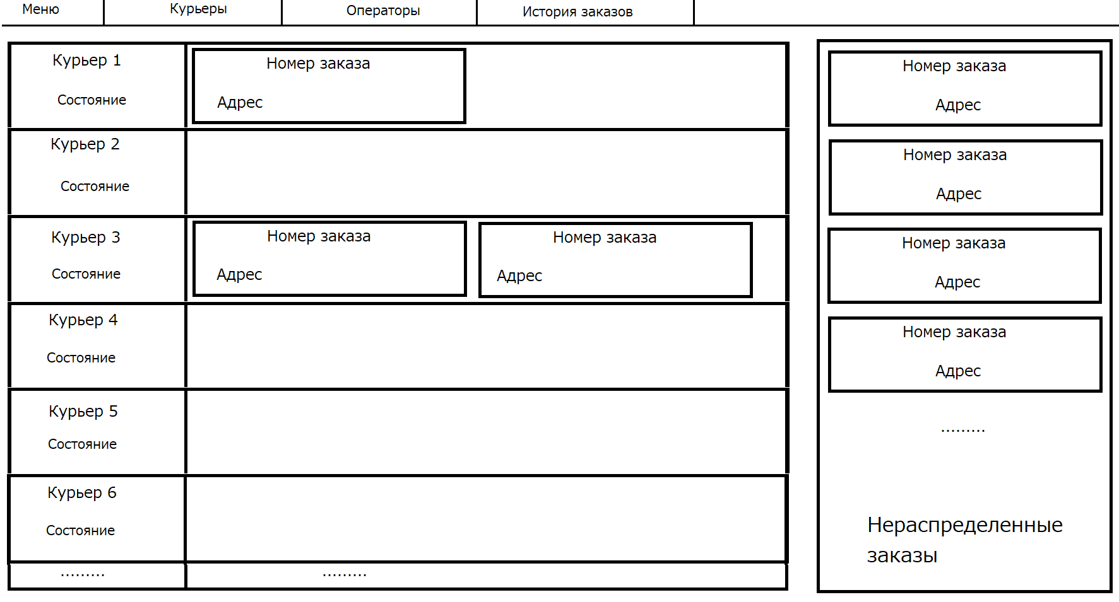

Состояние курьера это находится ли он сейчас на работе или нет. Еще желательно сделать назначение через drag and drop перетаскиванием нераспределенного заказа на нужного курьера. Пример остальных окон интерфейса: github.com/Tennzou/Delphi-3-kurs

Если есть другие идеи как реализовать меню то можно по другому.

Сервер должен:

- Принимать запросы от клиентов операторов на добавление редактирование данных меню, сотрудники(операторы, курьеры), заказы и вносить изменения в бд;

- Внесенные изменения должны отображаться на всех клиентах сразу(отправить новые/измененные данные);

- При присваивании заказа курьеру должно быть отправлено уведомление курьеру на андроид приложение; (поле courierid с null меняется на какое-то число, если это произошло то курьеру должно быть отправлено уведомление);

- При получении сообщения от андроид клиента о доставленном заказе должен добавить дату окончания заказа.

- При любом изменении данных, данные на клиентах должны обновлены.

Андроид клиет:

- Отображать информацию о заказе;

- Кнопка заказ доствален;

- Логин с указанием адреса сервера.